**永洁分布式解决方案——控制柜软件**

**开发需求说明**

|  |  |  |  |
| --- | --- | --- | --- |
| 项目名称 | 永洁分布式解决方案 | 项目编号 | RD190208 |
| 拟制 | 陈x、张xx  王朝牛 | 日期 | 2019.2．25 |
| 审核 | 陈x、戴xx | 日期 | 2019.5．11 |
| 批准 | 梅xx | 日期 | 2019.5．11 |

**版本记录**

|  |  |  |  |
| --- | --- | --- | --- |
| 修订日期 | 版本 | 修订内容 | 拟制人 |
| 2019.2.24 | 1.0 | 新建 | 陈x、王朝牛 |
| 2019.4.14 | 1.01 | 增加性能指标需求  增加故障分类处理附录 | 陈x、王朝牛 |
| 2019.4.18 | 1.02 | 增加从设备接入附录  自动控制更改为定时控制 | 陈x、王朝牛 |
| 2018.2.18 | 1.03 | 增加后台管理系统需求规格 | 张xx |
| 2019.7.5 | 1.0.4 | 根据业务变更修改相关测点模型、测点描述 | 陈x、王朝牛 |
| 2019.7.6 | 1.0.5 | 根据业务变更修改计算算法和控制逻辑 | 崔xx |
| 2019.7.6 | 1.0.6 | 根据业务变更修改后台管理系统需求规格 | 张xx |

目录

1 引言 4

1.1编写目的 4

1.2项目背景 4

1.3参考资料 5

2 系统概述 6

2.1系统架构 6

2.2系统功能 7

2.3系统需求分类 8

3 控制柜需求描述及分析 8

3.1需求描述 8

3.2接口需求分析 9

3.3功能需求分析 10

3.4性能指标需求 10

3.5数据规格需求 11

3.6后台管理系统需求 13

3.6.1系统功能概述及框架图 13

3.6.2系统功能性需求 14

3.6.3后台管理系统原型 29

3.7控制柜需求 29

3.7.1控制柜三大功能 29

3.7.2控制柜两大控制模式和三种工作状态 30

3.7.3灰尘检测功能 31

3.7.4清洗策略算法功能 34

3.7.5控制执行功能 43

3.7.6故障分类处理附录 50

3.7.7从设备接入附录 51

# 1 引言

## 1.1编写目的

为明确软件需求、安排项目规划与进度、组织软件开发与测试，编写本文档。本文档将详细描述系统业务需求、功能需求、性能需求、安全需求等需求，方便开发、测试等人员了解业务，并记录需求的变更情况。根据需求调研获取的初步需求调研报告、业务流程、画面原型，对系统涉及到的主要业务流程及功能进行整理；与相关业务人员进行交流达成共识；此文档将作为设计开发、实施交付、项目功能验收的依据。

本文档的预期读者为项目管理人员、产品经理、需求分析人员、系统工程师、开发人员、测试人员。

## 1.2项目背景

研发一套自动喷洒系统，主要实现**智能判断灰尘遮挡程度**及**智能启动喷洒清洗系统**。本系统能综合**灰尘、天气预报**等多种因素**判断最佳的清洗时刻，并自动触发清洗系统,实现以最低的清洗投入**（水、电）获得该成本下最大的电站清洗效益。

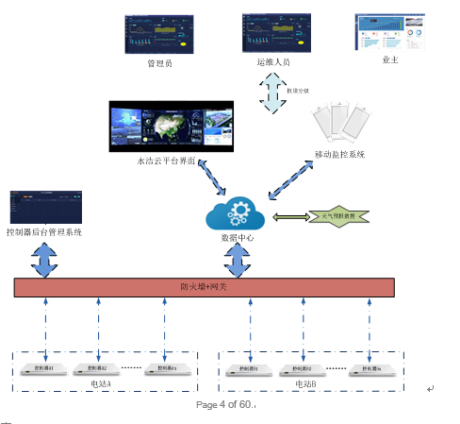

图 1灰尘无忧示意图

## 1.3参考资料

Svn路径：

https://192.168.153.147:8443/svn/Project/灰尘无忧分布式彩钢瓦屋顶整体解决方案（新能源）/02需求分析

|  |  |  |
| --- | --- | --- |
| **序号** | **文件名** | **编写人员/来源** |
| 1 | 灰尘无忧监控需求+控制器需求.docx | 戴xx |
| 2 | 清洗预测系统算法逻辑详述.docx | 戴xx |
| 3 | 灰尘无忧软件部分需求.xlsx | 戴xx |
| 4 | 永洁控制器需求.docx | 戴xx |
| 5 | 清洗预测系统算法逻辑详述_zxd.doc | 张xx |

# 2 系统概述

## 2.1系统架构

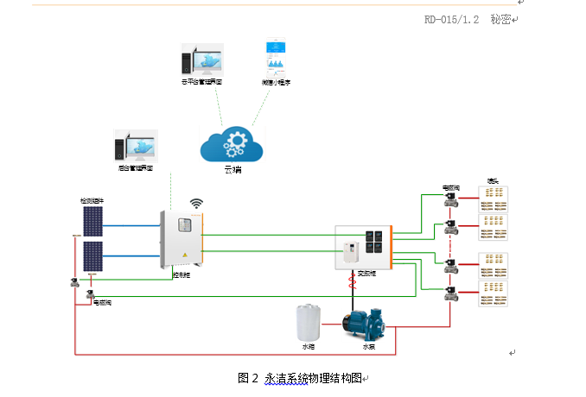

图 2  永洁系统物理结构图

永洁系统的物理结构图如图2所示，为获取最大清洗收益，控制柜需求分解如下：

1. **监测现场组件灰尘损失度**
2. 控制柜需要**采集两块组件的短路电流**，经过**灰尘损失度算法**，得到**当天的灰尘损失度数值**；
3. 控制柜需要将**灰尘损失度**上传到**云平台**进行**实时展示和相关统计；**
4. 控制柜需要将**灰尘损失度**上传到**控制柜后台管理系统**进行**实时展示。**
5. **预报清洗日期**
6. 为实现**清洗日期预报**需求，控制柜需要从**云平台**获取**当天和未来6天的天气数据**；
7. 控制柜需要**从云平台或者控制柜后台管理系统**获取现场**组件相关数据（单块组件功率、单块组件面积、系统效率和光电转换效率）**，综合计算出**发电量数据**；
8. 控制柜以上述数据为计算参数，经过**清洗预测算法**得到**预测清洗时间**，即清洗日期预报；
9. 控制柜需要将**预测清洗时间**上传到**云平台**进行**实时展示和相关统计；**
10. 控制柜需要将**预测清洗时间**上传到**控制柜后台管理系统**进行**实时展示。**
11. **收益评估**
12. 为实现**收益评估**需求，控制柜需要**从云平台或者控制柜后台管理系统**获取现场**电价和控制容量**，根据**清洗收益算法**，得到**昨日清洗收益**。
13. 控制柜需要将**昨日清洗收益**上传到**云平台**进行**实时展示和收益统计；**
14. 控制柜需要将**昨日清洗收益**上传到**控制柜后台管理系统**进行**实时展示。**

4、**清洗控制**

1. 为实现**清洗控制**需求，控制柜需要按照既定的**清洗策略（定时控制或者智能控制）**执行，循环控制电磁阀打开喷头进行清洗，输出清洗状态、清洗开始时间和清洗结束时间；
2. 控制柜需要将上述清洗结果，上传到**云平台**或者**控制柜后台管理系统**；
3. **监测喷头状态**需求，在喷水过程中，控制柜需要实时**采集流量数据**，如果流量过低或者过高，输出**低流量告警或者高流量告警**到**云平台**或者**控制柜后台管理系统**；
4. **监测电机状态**需求，控制柜需要实时采集电机变频器频率，如果频率高于频率上限值，输出**电机变频器频率高限告警**到**云平台**或者**控制柜后台管理系统**；
5. 为实现**清洗自主配置**需求，可通过**控制柜后台管理系统界面**配置**清洗参数（控制模式、电磁阀分组、电磁阀属性、水泵压力、清洗时间、电机变频器频率阈值、流量最高阈值），**控制柜**接收**到这些配置参数，按照配置的参数**切换清洗策略（如由定时控制切换成智能控制，或者切换成手动控制等）**，执行清洗控制；
6. 以**1MW（32路电磁阀）**为控制单元，实现**对控制单元清洗控制**的执行功能。

5、**系统保护**

1. 为实现**清洗保护**需求，控制柜需要实时接收来自**云平台的实时温度，如果这个参数**满足**停止条件**时，停止清洗动作。
2. 发给控制柜需要接收来自**云平台的天气预报**，根据**明天的天气类型**，切换清洗控制是在**冬季模式**下运行还是**非冬季模式**下运行，或者**不运行**的动作。

## 2.2系统功能

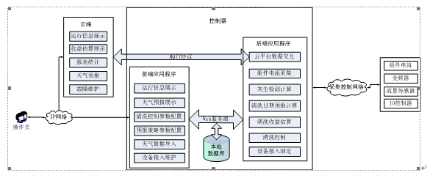

图 3  控制柜功能示意图

1. 三大功能
2. 云平台监控（微信小程序）：通过MQTT协议获取本地控制器的数据，~~并在~~**~~非调试模式下~~**~~，下发对应配置参数数据~~，并下发**实时温度**和**天气预报**数据；
3. 本地web监控：通过http协议获取本地控制的实时数据，并在**调试模式下**，下发配置**参数数据**以及**对应属性**。
4. 本地控制器：完成灰尘检测功能、清洗策略算法功能和控制执行功能，以及将采集的数据和中间处理数据上传到本地web界面或云平台，并接收来~~自云平台和~~本地web的下发命令，进行相关的动作。

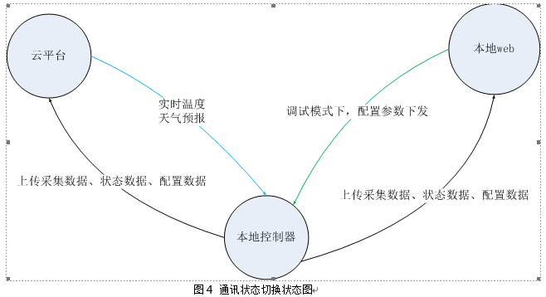

图 4  通讯状态切换状态图

**~~注：V1.0版本（4月30日前）：只做云平台接收本地控制器数据并展示，仅支持当天和未来6天的天气数据下发。~~**

## 2.3系统需求分类

云平台开发规格说明书，详见TR2-产品规格书（永洁云）.docx。

控制柜开发规格说明书，如下下文所述。

# 3 控制柜需求描述及分析

## 3.1需求描述

开发一款控制器能够实现以下需求：

1. 数据源接收：
2. 外部采集：
3. 流量：根据接入的流量传感器实时采集本地喷洒水流量F；
4. 变频器状态：根据接入的电机变频器传感器实时采集变频器的电压电流、频率和故障告警；
5. 短路电流：接收两块组件的两组短路电流I；
6. 监控平台配置：
7. 后台管理系统Web界面：接收后台管理系统Web界面 的配置数据SET；
8. 云平台Web界面：接收云平台的天气预报数据；
9. 数据处理：根据逻辑算法将接收到的各类数据进行处理，实现灰尘清洗预测和喷水执行；
10. 控制：根据处理结果控制电磁阀和水泵开启或者关闭；
11. 转发：将采集的数据和控制行为数据发送到监控平台上（本地web\云平台\微信小程序）展示。

## 3.2接口需求分析

|  |  |  |  |  |
| --- | --- | --- | --- | --- |
| 方向 | 接口 | 接入设备 | 支持协议 | 备注 |
| 接入 | 1路RS485 | 流量传感器*1 | modbus-RTU |  |
| 1路RS485 | 电磁阀 | modbus-RTU | 32路DO输出 |
| 2路AI | 组件电流采集装置 | —— | 采集灰尘组件的短路电流  AI1：干净组件  AI2：灰尘组件 |
| 1路DO | 电磁阀/电机 | —— | 干净组件清洗打开/关闭，接DO1 |
| 1路DO | 电流采样板 | —— | 短路电流开关，接DO2 |
| 1路DI | 低液位开关 | —— | 低液位告警信号输入，接DI1 |
| 双向 | 1路RS485 | 电机变频器 | modbus-RTU | 采集：变频器故障告警、电机电流电压和频率  输出：控制水泵 |
| 1路网口 | 本地监控平台 | HTTP | 监控平台 |
| 4G路由器 | MQTT | 阿里云/云平台  有线或者4G接入公网 |

## 3.3功能需求分析

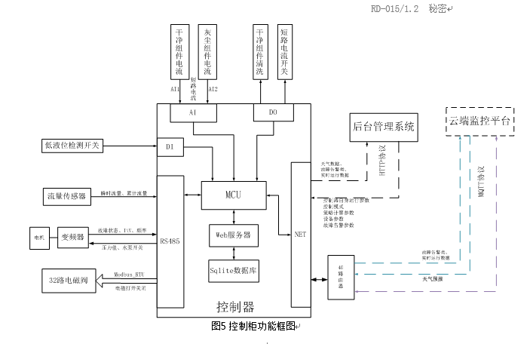

图5 控制柜功能框图

## 3.4性能指标需求

|  |  |  |
| --- | --- | --- |
| **序号** | **需求描述** | **达到目标** |
| 1 | 软件无故障运行时间 | 7*24h |
| 2 | 控制器CPU利用率 | 满载情况下，CPU利用率 ≤  80% |
| 3 | 测点容量 | 单个控制单元的测点数：  遥信测点数：20  遥测测点数：20  遥控测点数：70 |
| 4 | 数据库存储容量 | 200000条（可扩展） |
| 5 | 组件短路电流采集项 | 能够采集到两块组件的短路电流数据；  采集响应周期 ≤ 1s；  有效值误差 ≤ 1%。 |
| 6 | 干净组件清洗控制输出项 | 能够控制干净组件清洗动作项；  控制响应周期 ≤ 1s（**不具备控制执行功能情况下，指令下发到电磁阀打开时间**）；  控制正确率为100%。 |
| 7 | 短路电流开关控制输出项 | 能够控制短路电流打开或者闭合项；  控制响应周期 ≤ 1s（**指令下发到电磁阀打开时间**）；  控制正确率为100%。 |
| 8 | 低液位告警信号输入项 | 能够采集低液位告警信号项；  采集响应周期 ≤ 1s（**低液位输入变位到软件采集到信号时间**）；  采集正确率为100%。 |
| 9 | 串口通信丢包率 | 接入单台设备进行点对点测试情况下，串口丢包率 ≤ 0.05%，且通信距离最大800m（9600bps）；  采集响应周期 ≤ 0.5s（**指令下发到接收到回复指令周期，去除从设备的响应时间**）。 |
| 10 | 电机变频器相关测点采集项 | 能够采集到频率、IGBT温度和故障测点数据；  采集正确率为100%。 |
| 11 | 流量传感器测点采集项 | 能够采集到瞬时流量和累计流量测点数据；  采集正确率为100%。 |
| 12 | 控制4台IO控制模块输出项 | 能够控制4台IO控制模块32路DO输出状态；  控制正确率为100%。 |
| 13 | 后台管理系统界面参数配置项 | 参数配置项功能按照后台管理系统需求规格说明书中进行；  数据边界条件按照数据测点模型中要求；  配置下发成功率为100%。 |
| 14 | 后台管理系统界面数据展示项 | 界面数据展示项功能按照后台管理系统需求规格说明书中进行；  数据边界条件按照数据测点模型中要求；  数据展示正确率为100%。 |
| 15 | 后台管理系统界面规格 | 界面面语言：中文 |
| 用户管理：账号和密码登录 |
| 运行环境：  WIN7，WIN8，WIN10，  Chrome55及以上  最小分辨率为1920*1080  CPU 主频2.5G Hz 以上  内存4GB 以上 |
| 界面打开及切换，平均响应时间 <  3s |
| 16 | 失效模式 | 内存溢出、文件系统损坏、数据存储失效、长时间运行后系统反应缓慢 |
| 17 | 调试规格 | 运行日志 |

## 3.5数据规格需求

数据规格包含两大类：配置数据模型——web界面参数配置并下发给后端应用程序用于控制、上传数据模型——后端应用程序将系统运行数据上传到web界面用于展示，详见的数据结构如下图所示：

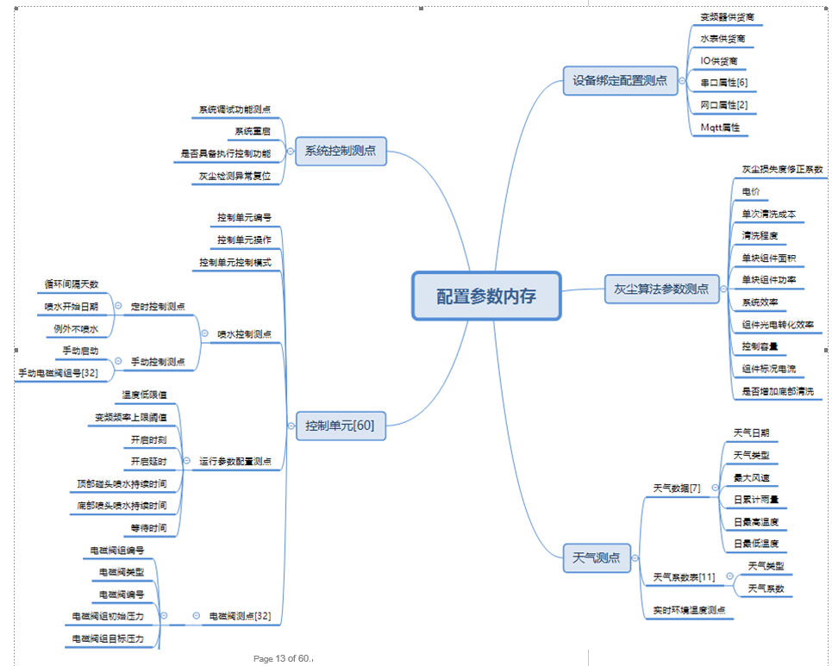

图6  配置数据模型框架图

       如上图所示，配置数据模型中的数据表明的是**云平台界面**或者**控制柜后台管理平台界面下发**的配置数据。

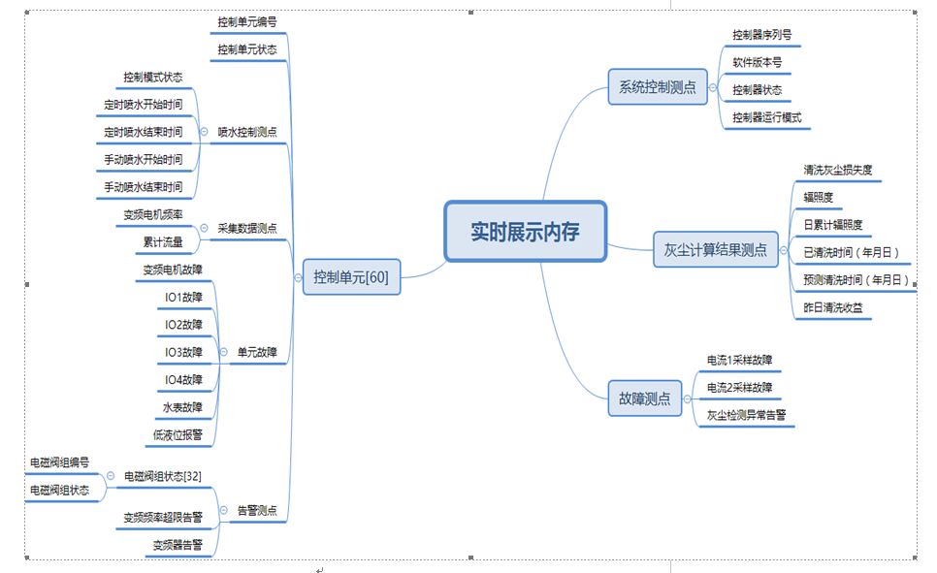

图7 上传数据模型框架图

如上图所示，上传数据模型中的数据表明的是**控制柜上传**到**云平台**或者**控制柜后台管理平台，需要界面展示**的配置数据。

具体的测点数据模型规格见下面附件

## 3.6后台管理系统需求

### 3.6.1系统功能概述及框架图

#### 3.6.1.1系统功能概述

控制柜后台管理系统是对控制柜自身及其下接执行单元进行运行监控、参数配置。同时对于系统运行过程中所涉及天气预报数据和天气辐照量数据进行展示和数据处理。为此实现整个后台管理系统功能满足实际业务场景。其主要功能如下：

       1、运行信息

       2、通讯配置

       3、设备配置

       4、控制配置

       5、算法配置

#### 3.6.1.2 系统功能框架图

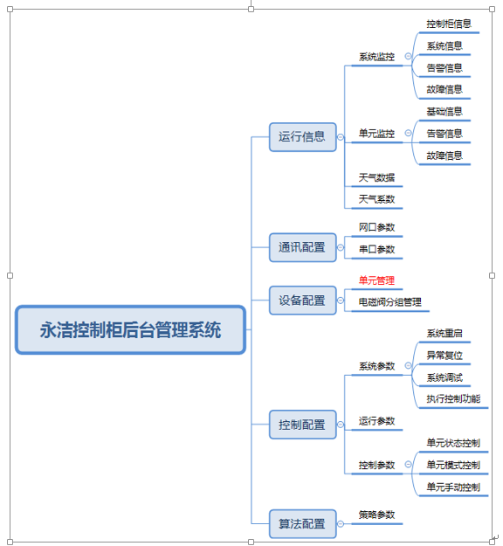

备注：功能框架图中红色标注功能在本版本不做实现，预留相应的接口。

### 3.6.2系统功能性需求

#### 3.6.2.1系统登录功能模块

此功能模式主要实现用户登录系统，涉及功能需求如下：

1. 系统登录需求
   1. 需求描述：用户通过固定的账号和其对应的秘钥登录系统，通过系统验证账号与秘钥是否正确，正确校验后实现用户成功登录系统。
   2. 数据项：

|  |  |  |  |  |  |  |  |
| --- | --- | --- | --- | --- | --- | --- | --- |
| **序号** | **所属板块** | **数据项** | **是否必填** | **默认值** | **数据项类型** | **数据来源** | **说明** |
| 1 | 登录 | 用户名 | 是 |  | 输入框 | 手工输入 | 用户账号 |
| 2 |  | 密码 | 是 |  | 输入框 | 手动输入 | 用户登录密码 |

* 1. 数据字典：

|  |  |
| --- | --- |
| **表名** | **说明** |
| **sys_user** | **用户信息表** |

* 1. 需求用例：

|  |  |
| --- | --- |
| 用例编号 | DL-001 |
| 用例名称 | 账号密码登录 |
| 行为角色 | 管理员 |
| 用例描述 | 1. 用户输入“用户账号”和“登录密码”，点击 登录 按钮。 |
| 前置条件 | 用户打开系统登录页面 |
| 业务规则 | 1. 用户账号和密码正确，则登录成功，进入【系统监控】页面。  2. 如果账号或密码不正确，则登录不成功，提示‘用户账号或密码错误，请重新输入。 |

* 1. 需求原型：请参考需求原型设计文档：永洁控制柜后台管理系统.exe中的登录页面

#### 3.6.2.2运行信息功能模块

此功能模块主要涉及四个核心功能需求，实现后台管理系统对系统自身及下接设备运行情况进行实时监控，同时将未来的天气数据和历史天气辐照数据经过处理后展示，便于用户了解和知悉当前系统运行的环境。主要包括以下需求：

1. 系统监控需求
   1. 需求描述：实现对控制柜自身运行情况进行有效的实时监控，直观展示控制柜自身核心数据和故障信息。
   2. 数据项：

|  |  |  |  |  |  |  |  |
| --- | --- | --- | --- | --- | --- | --- | --- |
| **序号** | **所属板块** | **数据项** | **是否必填** | **默认值** | **数据项类型** | **数据来源** | **说明** |
| 1 | 系统监控 | 序列号 |  |  | 标签 | 控制器 | 控制柜设备出厂序列号 |
| 2 |  | 固件版本号 |  |  | 标签 | 控制器 | 控制柜设备固件版本号 |
| 3 |  | 通讯状态 |  |  | 标签 | 控制器 | 控制柜是否正常接收到实时温度 |
| 4 |  | 运行状态 |  |  | 标签 | 控制器 | 控制柜设备运行状态 |
| 5 |  | 运行模式 |  |  | 标签 | 控制器 | 控制柜设备运行模式 |
| 6 |  | 辐照度 |  |  | 标签 | 控制器 | 当前时刻控制柜设备所处地域辐照强度 |
| 7 |  | 日累计辐照度 |  |  | 标签 | 控制器 | 控制柜设备所处地域一天累计辐照强度 |
| 8 |  | 预测清洗时间 |  |  | 标签 | 控制器 | 控制柜设备执行下次清洗组件时间点 |
| 9 |  | 昨日清洗收益 |  |  | 标签 | 控制器 | 控制柜设备完成单次清洗所产生的收益 |
| 10 |  | 已清洗时间 |  |  | 标签 | 控制器 | 控制柜设备执行本次清洗的日期 |
| 11 |  | 清洗灰尘损失度 |  |  | 标签 | 控制器 |  |
| 12 |  | 未修正清洗灰尘损失度 |  |  | 标签 | 控制器 |  |

* 1. 数据字典：

|  |  |
| --- | --- |
| **表名** | **说明** |
| **data_point** | **系统实时数据表** |
| **data_alarm** | **故障告警信息表** |

* 1. 需求用例：

|  |  |
| --- | --- |
| 用例编号 | DL-002 |
| 用例名称 | 系统监控数据展示 |
| 行为角色 | 管理员 |
| 用例描述 | 1. 展示控制柜设备自身、运行系统相关核心参数信息和故障信息 |
| 前置条件 | 用户成功登录后台管理系统 |
| 业务规则 | 1.       故障信息展示内容为实时展示当前系统运行过程中所发生的故障，即只展示所发生的故障类型。 |

* 1. 原型设计：请参考需求原型设计文档：永洁控制柜后台管理系统.exe中的系统监控界面

1. 单元监控需求
   1. 需求描述：实现对控制柜下接各执行单元设备运行情况进行有效的实时监控，直观展示执行单元设备核心数据和告警、故障信息。
   2. 数据项：

|  |  |  |  |  |  |  |  |
| --- | --- | --- | --- | --- | --- | --- | --- |
| **序号** | **所属板块** | **数据项** | **是否必填** | **默认值** | **数据项类型** | **数据来源** | **说明** |
| 1 | 单元监控 | 单元编号 |  |  | 标签 | 后台管理系统 | 控制柜设备下接所有执行单元 |
| 2 |  | 单元状态 |  |  | 标签 | 控制器 | 页面加载的单元编号对应的单元运行状态 |
| 3 |  | 控制模式 |  |  | 标签 | 后台管理系统 | 页面加载的单元编号对应的单元控制状态 |
| 4 |  | 变频电机频率 |  |  |  | 控制器 | 执行单元下接的变频电机实时运行频率 |

* 1. 数据字典：

|  |  |
| --- | --- |
| **表名** | **说明** |
| **data_point** | **单元实时数据表** |
| **data_alarm** | **故障告警信息表** |

* 1. 需求用例：

|  |  |
| --- | --- |
| 用例编号 | DL-003 |
| 用例名称 | 单元监控数据展示 |
| 行为角色 | 管理员 |
| 用例描述 | 1. 展示控制柜设备下接单元自身、运行系统相关核心参数信息和故障告警信息 |
| 前置条件 | 用户成功登录后台管理系统 |
| 业务规则 | 1、  故障信息展示内容为实时展示当前系统运行过程中所发生的故障，即只展示所发生的故障类型，故障名称以红色字体显示。  2、  告警信息展示内容为实时展示当前系统运行过程中所发生的告警，即只展示所发生的告警类型，告警名称以橙色字体显示。  3、  单元编号下拉选项加载当前控制柜下接所有状态为已启用的单元对应的单元编号。  4、  选择不同单元编号，界面自动刷新加载所选择的单元编号对应的单元信息。 |

* 1. 原型设计：请参考需求原型设计文档：永洁控制柜后台管理系统.exe中的单元监控界面

1. 天气数据需求
   1. 需求描述：实时展示云平台所下发的控制柜所在区域未来七天（包括当天）的天气数据。
   2. 数据项：

|  |  |  |  |  |  |  |  |
| --- | --- | --- | --- | --- | --- | --- | --- |
| **序号** | **所属板块** | **数据项** | **是否必填** | **默认值** | **数据项类型** | **数据来源** | **说明** |
| 1 | 天气数据 | 天气类型 |  |  | 标签 | 云平台 | 云平台下发控制柜设备所在区域七天（包括当天）的天气预报中的天气类型 |
| 2 |  | 最大风速 |  |  | 标签 | 云平台 | 同上 |
| 3 |  | 日累计雨量 |  |  | 标签 | 云平台 | 同上 |
| 4 |  | 日最高温度 |  |  | 标签 | 云平台 | 同上 |
| 5 |  | 日最低温度 |  |  | 标签 | 云平台 | 同上 |
|  |  | 实时环境温度 |  |  | 标签 | 云平台 | 云平台每半个小时下发控制柜设备所在区域实时环境温度 |

* 1. 数据字典：

|  |  |
| --- | --- |
| **表名** | **说明** |
| **weather_year** | **天气数据表** |

* 1. 需求用例：

|  |  |
| --- | --- |
| 用例编号 | DL-004 |
| 用例名称 | 天气数据展示 |
| 行为角色 | 管理员 |
| 用例描述 | 1. 展示控制柜设备所在区域未来七天（包括当天）的天气数据 |
| 前置条件 | 用户成功登录后台管理系统 |
| 业务规则 | 1、  天气数据展示表格中以未来七天的日期（包括当天）作为横标，每天自动刷新成从当天往未来推七天的日期，并加载日期对应的天气数据。 |

* 1. 原型设计：请参考需求原型设计文档：永洁控制柜后台管理系统.exe中的天气数据界面

1. 天气系数需求
   1. 需求描述：依据用户所提供的控制柜所在区域近一年的历史天气数据，经过数据处理获得天气类型及其对应的天气系数。
   2. 数据项：

|  |  |  |  |  |  |  |  |
| --- | --- | --- | --- | --- | --- | --- | --- |
| **序号** | **所属板块** | **数据项** | **是否必填** | **默认值** | **数据项类型** | **数据来源** | **说明** |
| 1 | 天气系数 | 天气类型 |  |  | 标签 | 后台管理系统 | 对所有的天气类型进行归类，共10类 |
| 2 |  | 天气辐照量 |  |  | 标签 | 后台管理系统 | 依据用户导入的历史天数数据和系统存入的当天天气数据加工处理获得天气系数：天气辐照量。 |

* 1. 数据字典：

|  |  |
| --- | --- |
| **表名** | **说明** |
| **weather_ratio** | **历史天气数据表** |

* 1. 需求用例：

|  |  |
| --- | --- |
| 用例编号 | DL-005 |
| 用例名称 | 天气系数计算 |
| 行为角色 | 管理员 |
| 用例描述 | 1.       用户导入历史天气数据  2.       历史天气数据处理（自动、手动） |
| 前置条件 | 用户成功登录后台管理系统 |
| 业务规则 | 1、  导入历史天气数据文件格式：.xls/.xlsx；  2、  导入历史天气数据格式：天气+日辐射总量；  3、  导入历史天气数据文件大小上限为100kb；  4、  导入历史天气数据文件数据记录数上限为365；  5、  导入操作需要验证文件格式和数据格式；  6、  触发导入按钮给出友情提示弹框给予提醒；  7、  在确认导入后，完成导入立马进行数据处理并将结果数据按照原型要求展示给用户；  8、  用户也可手动触发计算按钮来实现刷新天气系数，获得最新的天气系数数据。 |

|  |  |
| --- | --- |
| 用例编号 | DL-006 |
| 用例名称 | 天气系数展示 |
| 行为角色 | 管理员 |
| 用例描述 | 1. 展示控制柜设备所在区域历史的天气类型及其对应的天气系数 |
| 前置条件 | 用户成功登录后台管理系统 |
| 业务规则 | 1、  每次触发计算按钮或导入新的历史天气数据文件，在数据处理完成后自动刷新界面。 |

* 1. 原型设计：请参考需求原型设计文档：永洁控制柜后台管理系统.exe中的天气系数界面

#### 3.6.2.3通讯配置功能模块

此功能模块主要实现控制柜设备自身的网口和串口通信参数配置，使其具备下接设备功能。主要包括以下需求：

1. 网口参数配置需求
   1. 需求描述：用户可自行配置网口相关参数，实现控制柜设备具备通讯功能。
   2. 数据项：

|  |  |  |  |  |  |  |  |
| --- | --- | --- | --- | --- | --- | --- | --- |
| **序号** | **所属板块** | **数据项** | **是否必填** | **默认值** | **数据项类型** | **数据来源** | **说明** |
| 1 | 网口参数 | 网络类型 |  |  | 标签 | 后台管理系统 | 网口对应编号 |
| 2 |  | 自动分配IP |  |  | 下拉框 | 手动录入 | 控制是否自动生成IP |
| 3 |  | IP地址 |  |  | 输入框 | 手动录入 | 手动录入的IP地址 |
| 4 |  | 子网掩码 | 是 |  | 输入框 | 手动录入 | IP地址对应的子网掩码 |
| 5 |  | 网关地址 | 是 |  | 输入框 | 手动录入 | IP地址对应的网口地址 |
| 6 |  | DNS1 | **否** |  | 输入框 | 手动录入 | IP地址对应的DNS1 |
| 7 |  | DNS2 | **否** |  | 输入框 | 手动录入 | IP地址对应的DNS2 |

* 1. 数据字典：

|  |  |
| --- | --- |
| **表名** | **说明** |
| **config_net_port** | **网口参数数据表** |

* 1. 需求用例：

|  |  |
| --- | --- |
| 用例编号 | DL-007 |
| 用例名称 | 网口参数配置 |
| 行为角色 | 管理员 |
| 用例描述 | 1. 实现对控制柜设备网口自行参数配置 |
| 前置条件 | 用户成功登录后台管理系统 |
| 业务规则 | 1、  自动生成IP地址项选择“是”，则自动生成相应的IP地址，用户不用编辑，且IP地址项不可编辑；若不使用自动分配的IP地址，则需录入IP地址，IP地址项可编辑并由用户手动录入相应的IP地址；  2、  修改操作需要选定网络后才能对对应的网口参数进行修改。  **3、** **注：DNS1和DNS2暂不可用，先预留。** |

* 1. 原型设计：请参考需求原型设计文档：永洁控制柜后台管理系统.exe中的网口参数界面

1. 串口参数配置需求
   1. 需求描述：用户可自行配置串口相关参数，实现控制柜设备具备通讯功能。
   2. 数据项：

|  |  |  |  |  |  |  |  |
| --- | --- | --- | --- | --- | --- | --- | --- |
| **序号** | **所属板块** | **数据项** | **是否必填** | **默认值** | **数据项类型** | **数据来源** | **说明** |
| 1 | 串口参数 | 串口名称 |  |  | 标签 | 后台管理系统 | 共有串口COM1~COM6 |
| 2 |  | 设备名称 | 是 | 无 | 下拉框 | 手动录入 | 串口下接设备类型 |
| 3 |  | 波特率 | **否** | 9600 | 下拉框 | 手动录入 | 串口对应的波特率 |
| 4 |  | 校验位 | **否** | N | 下拉框 | 手动录入 | 串口对应的校验位 |
| 5 |  | 数据位 | **否** | 8 | 下拉框 | 手动录入 | 串口对应的校验位 |
| 6 |  | 停止位 | **否** | 1 | 下拉框 | 手动录入 | 串口对应的停止位 |

* 1. 数据字典：

|  |  |
| --- | --- |
| **表名** | **说明** |
| **config_serial_port** | **串口参数数据表** |

* 1. 需求用例：

|  |  |
| --- | --- |
| 用例编号 | DL-008 |
| 用例名称 | 串口参数配置 |
| 行为角色 | 管理员 |
| 用例描述 | 1. 实现对控制柜设备串口自行参数配置 |
| 前置条件 | 用户成功登录后台管理系统 |
| 业务规则 | 4、  设备功能下拉选项加载内容为控制柜下接所有启用单元关联的设备名称；  5、  每一个设备名称只能关联到一个串口号中；  ~~1、            波特率下拉框加载内容为：4800/9600/19200/38400/57600/115200；~~  ~~1、            校验位下拉框加载内容为：N/E/Q~~  ~~1、            数据位下来框加载内容为：5/6/7/8；~~  6、  ~~停止位下拉框加载内容为：1/1.5/2。~~  7、  波特率、校验位、数据位、停止位为默认值，不可设置 |

* 1. 原型设计：请参考需求原型设计文档：永洁控制柜后台管理系统.exe中的串口参数界面

#### 3.6.2.4设备配置功能模块

此功能模块主要实现控制柜设备下接设备参数配置，完成集成系统的搭建。主要包括以下需求：

1. 单元管理需求
   1. 需求描述：控制柜设备按照设计要求最多能下接30个执行单元，但对于不同的应用场景所接的执行单元数量存在差异化，为此需提供功能模块给予用户快速、便捷的管理执行单元，实现快速完成集成系统单间。
   2. 数据项：

|  |  |  |  |  |  |  |  |
| --- | --- | --- | --- | --- | --- | --- | --- |
| **序号** | **所属板块** | **数据项** | **是否必填** | **默认值** | **数据项类型** | **数据来源** | **说明** |
| 1 | 单元管理 | 序列号 |  |  | 标签 | 控制器 | 控制柜设备出厂序列号 |
| 2 |  | 固件版本号 |  |  | 标签 | 控制器 | 控制柜设备运行系统版本号 |
| 3 |  | 启用单元 | 否~~是~~ | 单元1 | 复选框 | 手动录入 | 单元启用标示 |

* 1. 数据字典：

|  |  |
| --- | --- |
| **表名** | **说明** |
| **config_system** | **系统参数信息表** |
| **config_unit** | **单元信息表** |

* 1. 需求用例：

|  |  |
| --- | --- |
| 用例编号 | DL-009 |
| 用例名称 | 单元管理 |
| 行为角色 | 管理员 |
| 用例描述 | 1. 实现对控制柜设备下接执行单元启用标示管理 |
| 前置条件 | 用户成功登录后台管理系统 |
| 业务规则 | 1、  加载当前控制柜设备的序列号和最新的固件版本号；  2、  加载控制柜设备最大下接单元名称，供用户进行选择；  ~~1、            通过勾选单元实现更新单元启用标示；~~  3、  ~~通过触发修改按钮实现单元启用标示更新。~~  4、  启用单元为默认状态展示，不可设置。 |

* 1. 原型设计：请参考需求原型设计文档：永洁控制柜后台管理系统.exe中的单元管理界面。

1. 电磁阀分组管理需求
   1. 需求描述：对于每个执行单元下有32路电磁阀，为了合理安排和控制这些电磁阀按照要求运行，需要对这32路电磁阀进行合理分组并维护其核心参数，以保证系统是按照预设轨迹运行。
   2. 数据项：

|  |  |  |  |  |  |  |  |
| --- | --- | --- | --- | --- | --- | --- | --- |
| **序号** | **所属板块** | **数据项** | **是否必填** | **默认值** | **数据项类型** | **数据来源** | **说明** |
| 1 | 电磁阀分组管理 | 单元编号 |  |  | 下拉框 | 手动录入 | 电磁阀所属的执行单元 |
| 2 |  | 电磁阀组号 |  |  | 标签 | 后台管理系统 | 电磁阀分组组号 |
| 3 |  | 电磁阀编号 | 是 | 1 | 下拉框 | 手动录入 | 电磁阀标号 |
| 4 |  | 电磁阀类型 | 是 | 顶部 | 下拉框 | 手动录入 | 电磁阀喷头类型 |
| 5 |  | 预设压力值 | 是 |  | 输入框 | 手动录入 | 电磁阀对应的压力值 |
| 6 |  | 最大流量 | 是 |  | 输入框 | 手动录入 | 电磁阀对应的最大流量 |
| 7 |  | 最小流量 | 是 |  | 输入框 | 手动录入 | 电磁阀对应的最小流量 |

* 1. 数据字典：

|  |  |
| --- | --- |
| **表名** | **说明** |
| **config_grouping** | **电磁阀分组信息表** |

* 1. 需求用例：

|  |  |
| --- | --- |
| 用例编号 | DL-010 |
| 用例名称 | 电磁阀分组管理 |
| 行为角色 | 管理员 |
| 用例描述 | 1. 实现对执行单元核心设备电磁阀进行分组管理和核心参数维护 |
| 前置条件 | 用户成功登录后台管理系统 |
| 业务规则 | 1、  单元编号下拉框加载控制柜设备下接所启用的单元名称，供用户进行选择；  2、  电磁阀组号按照升序递增，增幅为1，起始值为1；  3、  电磁阀编号下拉框加载所选单元对应的电磁阀编号；  4、  电磁阀类型下拉框加载值为：顶部、底部和放空；  5、  通过新增按钮实现增加一组电磁阀并给予核心参数信息维护；  6、  ~~修改和删除按钮触发需选中所维护的一条数据，才能对其进行修改和删除操作。~~  7、  修改按钮触发需选中所维护的一条数据，才能对其进行修改操作；  8、  删除按钮触发需从最后一组数据开始选中所维护的一条数据或多条数据，进行删除操作。 |

* 1. 原型设计：请参考需求原型设计文档：永洁控制柜后台管理系统.exe中的电磁阀分组管理界面。

#### 3.6.2.5控制配置功能模块

1. 系统参数需求
   1. 需求描述：实现对控制柜设备运行过程的有效管理。
   2. 数据项：

|  |  |  |  |  |  |  |  |
| --- | --- | --- | --- | --- | --- | --- | --- |
| **序号** | **所属板块** | **数据项** | **是否必填** | **默认值** | **数据项类型** | **数据来源** | **说明** |
| 1 | 系统参数 | 系统重启 | 是 | 不选 | 复选框 | 手动录入 | 系统启停状态控制 |
| 2 |  | 系统调试 | 是 | 开启 | 单选框 | 手动录入 | 系统调试状态控制 |
| 3 |  | 执行控制功能 | 是 | 具备 | 单选框 | 手动录入 | 系统控制功能控制 |
| 4 |  | 变频器供货商 | 是 | 0 | 下拉框 | 手动录入 | 变频器供货商选择 |
| 5 |  | 水表供货商 | 是 | 0 | 下拉框 | 手动录入 | 水表供货商选择 |
| 6 |  | IO供货商 | 是 |  | 输入框 | 手动录入 | IO供货商选择 |

* 1. 数据字典：

|  |  |
| --- | --- |
| **表名** | **说明** |
| **config_operator** | **设备供应商信息表** |
| **config_system** | **控制柜设备信息表** |

* 1. 需求用例：

|  |  |
| --- | --- |
| 用例编号 | DL-011 |
| 用例名称 | 系统重启设置 |
| 行为角色 | 管理员 |
| 用例描述 | 1. 实现重启系统功能 |
| 前置条件 | 用户成功登录后台管理系统 |
| 业务规则 | 1、  选中重启复选框后，点击设置按钮，实现系统重启。  2、  点击设置按钮，弹出确认提示框给予用户进行确认。 |

|  |  |
| --- | --- |
| 用例编号 | DL-012 |
| 用例名称 | 异常复位 |
| 行为角色 | 管理员 |
| 用例描述 | 1. 实现系统调试状态切换 |
| 前置条件 | 用户成功登录后台管理系统 |
| 业务规则 | 1、  切换单选框，点击设置按钮，实现异常复位操作。  2、  点击设置按钮，弹出确认提示框给予用户进行确认。 |

|  |  |
| --- | --- |
| 用例编号 | DL-012 |
| 用例名称 | 系统调试设置 |
| 行为角色 | 管理员 |
| 用例描述 | 1. 实现系统调试状态切换 |
| 前置条件 | 用户成功登录后台管理系统 |
| 业务规则 | 3、  切换单选框，点击设置按钮，实现系统调试状态切换。  4、  点击设置按钮，弹出确认提示框给予用户进行确认。 |

|  |  |
| --- | --- |
| 用例编号 | DL-013 |
| 用例名称 | 执行控制功能设置 |
| 行为角色 | 管理员 |
| 用例描述 | 1. 实现控制柜设备是否具备执行控制功能切换。 |
| 前置条件 | 用户成功登录后台管理系统 |
| 业务规则 | 1、  通过选择具备和不具备来实现功能切换。  2、  若选择具备，则变频器供货商、水表供货商、IO供货商处于可编辑模式，允许用户进行参数维护，并通过设置按钮保存维护的参数。  3、  若选择不具备，有以下几点业务规则：  a、  变频器供货商、水表供货商、IO供货商不可进行编辑；  b、  菜单栏中单元监控、设备配置、运行参数、控制参数菜单不显示。  4、  点击设置按钮，弹出确认提示框给予用户进行确认。 |

* 1. 原型设计：请参考需求原型设计文档：永洁控制柜后台管理系统.exe中的系统参数界面。

1. 运行参数需求
   1. 需求描述：实现对单元核心的参数进行维护
   2. 数据项：

|  |  |  |  |  |  |  |  |
| --- | --- | --- | --- | --- | --- | --- | --- |
| **序号** | **所属板块** | **数据项** | **是否必填** | **默认值** | **数据项类型** | **数据来源** | **说明** |
| 1 | 运行参数 | 单元编号 | 是 | 单元1 | 下拉框 | 手动录入 | 确定配置参数对应的单元 |
| 2 |  | 干净组件清洗压力 | 是 |  | 下拉框 | 手动录入 | 执行单元下，干净组件对应的清洗压力值 |
| 3 |  | 温度低限值 | 是 |  | 输入框 | 手动录入 | 执行单元对应的最低温度限值 |
| 4 |  | 变频频率上限阈值 | 是 |  | 输入框 | 手动录入 | 执行单元对一个的变频器频率上限阈值 |
| 5 |  | 循环间隔天数 | 是 |  | 输入框 | 手动录入 | 执行单元执行动作周期 |
| 6 |  | 开启时刻 | 是 |  | 输入框 | 手动录入 | 喷水开始时刻 |
| 7 |  | 开启延时 | 是 |  | 输入框 | 手动录入 | 开始喷水时间延时 |
| 8 |  | 等待时间 | 是 |  | 输入框 | 手动录入 | 喷水等待时间 |
| 9 |  | 喷水开始日期 | 是 |  | 日期控件 | 手动录入 | 开始喷水日期 |
| 10 |  | 顶部喷头喷水持续时间 | 是 |  | 输入框 | 手动录入 | 单个喷头喷水持续时间 |
| 11 |  | 底部喷头喷水持续时间 | 是 |  | 输入框 | 手动录入 | 单个喷头喷水持续时间 |
| 12 |  | 例外不喷水日期 |  |  | 复选框 | 手动录入 | 系统例外不喷水日期设置 |

* 1. 数据字典：

|  |  |
| --- | --- |
| **表名** | **说明** |
| **config_overall_situation** | **单元参数信息表** |

* 1. 需求用例：

|  |  |
| --- | --- |
| 用例编号 | DL-014 |
| 用例名称 | 单元核心参数维护 |
| 行为角色 | 管理员 |
| 用例描述 | 1. 实现控制柜设备下接单元核心参数维护。 |
| 前置条件 | 用户成功登录后台管理系统 |
| 业务规则 | 1、  单元编号下拉框加载当前下接所有单元编号。  2、  通过修改按钮触发所有参数处于可编辑状态。  3、  单元编号发生变化，核心参数随之刷新成与单元编号一致的参数信息。  4、  例外不喷水可选日期加载是依据喷水开始日期+间隔天数计算出未来30天中喷水日期，当选中某些日期，在到达这个日期时不执行喷水动作。 |

* 1. 原型设计：请参考需求原型设计文档：永洁控制柜后台管理系统.exe中的运行参数界面

1. 控制参数需求
   1. 需求描述：实现对单元运行控制核心参数维护
   2. 数据项：

|  |  |  |  |  |  |  |  |
| --- | --- | --- | --- | --- | --- | --- | --- |
| **序号** | **所属板块** | **数据项** | **是否必填** | **默认值** | **数据项类型** | **数据来源** | **说明** |
| 1 | 系统参数 | 单元编号 | 是 | 单元1 | 下拉框 | 手动录入 | 确定配置参数对应的单元 |
| 2 |  | 单元状态控制 | 是 | 正常 | 单选框 | 手动录入 | 控制单元状态设置 |
| 3 |  | 单元模式控制 | 是 | 自动模式 | 单选框 | 手动录入 | 控制单元模式设置 |
| 4 |  | 单元手动设置 | 是 | 关闭 | 单选框 | 手动录入 | 控制单元手动控制设置 |

* 1. 数据字典：

|  |  |
| --- | --- |
| **表名** | **说明** |
| **config_control** | **单元控制参数信息表** |

* 1. 需求用例：

|  |  |
| --- | --- |
| 用例编号 | DL-015 |
| 用例名称 | 单元状态控制设置 |
| 行为角色 | 管理员 |
| 用例描述 | 1. 实现对单元状态进行设置。 |
| 前置条件 | 用户成功登录后台管理系统 |
| 业务规则 | 1、  单元编号下拉框加载当前下接所有单元编号。  2、  单元编号发生变化，页面自动刷新成单元编号对应的数据。  3、  点击设置按钮，弹出确认提示框给予用户进行确认。 |

|  |  |
| --- | --- |
| 用例编号 | DL-016 |
| 用例名称 | 单元模式控制设置 |
| 行为角色 | 管理员 |
| 用例描述 | 1. 实现对单元模式进行设置。 |
| 前置条件 | 用户成功登录后台管理系统 |
| 业务规则 | 1、  单元编号下拉框加载当前下接所有单元编号。  2、  单元编号发生变化，页面自动刷新成单元编号对应的数据。  3、  点击设置按钮，弹出确认提示框给予用户进行确认。 |

|  |  |
| --- | --- |
| 用例编号 | DL-017 |
| 用例名称 | 单元手动控制设置 |
| 行为角色 | 管理员 |
| 用例描述 | 1. 实现对单元手动控制切换。 |
| 前置条件 | 用户成功登录后台管理系统 |
| 业务规则 | 1、  单元编号下拉框加载当前下接所有单元编号。  2、  单元编号发生变化，页面自动刷新成单元编号对应的数据。  3、  点击设置按钮，弹出确认提示框给予用户进行确认。  4、  若手动控制选择开启，则复选框中处于可编辑状态，且必须选择其中若干个数据；若手动控制选择关闭，则复选框处于不可编辑状态。 |

* 1. 原型设计：请参考需求原型设计文档：永洁控制柜后台管理系统.exe中的控制参数界面

#### 3.6.2.6算法配置功能模块

此功能模块是控制柜执行算法提供核心参数维护，确保控制柜设备运行系统是按照预设轨迹进行运转。包括以下需求：

1. 策略参数需求
   1. 需求描述：实现控制柜设备运行策略核心参数维护
   2. 数据项：

|  |  |  |  |  |  |  |  |
| --- | --- | --- | --- | --- | --- | --- | --- |
| **序号** | **所属板块** | **数据项** | **是否必填** | **默认值** | **数据项类型** | **数据来源** | **说明** |
| 1 | 策略参数 | 灰尘损失度修正系数 | 是 |  | 输入框 | 手动录入 |  |
| 2 |  | 单次清洗成本 | 是 |  | 输入框 | 手动录入 |  |
| 3 |  | 清洗程度 | 是 |  | 输入框 | 手动录入 |  |
| 4 |  | 电价 | 是 |  | 输入框 | 手动录入 |  |
| 5 |  | 组件光电转化效率 | 是 |  | 输入框 | 手动录入 |  |
| 6 |  | 单块组件功率 | 是 |  | 输入框 | 手动录入 |  |
| 7 |  | 系统效率 | 是 |  | 输入框 | 手动录入 |  |
| 8 |  | 单块组件面积 | 是 |  | 输入框 | 手动录入 |  |
| 9 |  | 组件标况电流 | 是 |  | 输入框 | 手动录入 |  |
| 10 |  | 控制容量 | 是 |  | 输入框 | 手动录入 |  |

* 1. 数据字典：

|  |  |
| --- | --- |
| **表名** | **说明** |
| **config_strategy** | **策略参数信息表** |

* 1. 需求用例：

|  |  |
| --- | --- |
| 用例编号 | DL-018 |
| 用例名称 | 策略参数维护 |
| 行为角色 | 管理员 |
| 用例描述 | 1. 实现对策略参数维护 |
| 前置条件 | 用户成功登录后台管理系统 |
| 业务规则 | 1、通过触发修改按钮实现策略参数处于可维护状态。 |

* 1. 原型设计：请参考需求原型设计文档：永洁控制柜后台管理系统.exe中的策略参数界面。

### 3.6.3后台管理系统原型

备注：控制柜进入TR5测试时，后台管理系统参照原型设计文档，只进行功能性测试，不进行UI相关测试。

## 3.7控制柜需求

### 3.7.1控制柜三大功能

1. **灰尘检测功能：**主要进行现场两块组件**短路电流采集**、**灰尘损失度的计算**及**干净组件清洗控制**；
2. **清洗策略算法功能：**主要进行**清洗策略**计算，得出最佳的**清洗周期**和**清洗收益估算**。
3. **控制执行功能：**主要实现水路管网的喷水逻辑控制，其包括**现场数据采集**（变频器状态和流量数据），根据**控制策略**对最多32路的**电磁阀控制及水泵控制**。

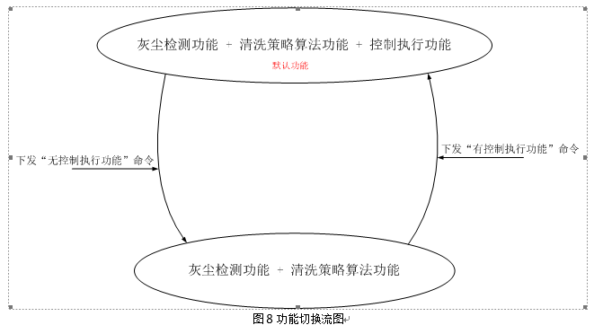

图8 功能切换流图

### 3.7.2控制柜两大控制模式和三种工作状态

1、两大控制模式

1. **冬季模式**：
2. **进入条件：**当天气预报（每晚19:30接收）预报**明天最低气温**Tmin < 1℃，即刻进入冬季模式；
3. **跳出条件：**处于冬季模式，且，当天气预报（每晚19:30接收）预报明天最低气温Tmin > 3℃，即刻跳出冬季模式（进入非冬季模式）；
4. **模式特点：**当控制器在冬季模式时，**控制执行功能**所有喷水策略的开始时刻为12:30；

**灰尘检测功能**的干净组件清洗时刻为12:00。

1. **非冬季模式：**

与冬季模式**互斥**，此模式下，所有功能章节3.7.3、3.7.4及3.7.5所述，正常运行。

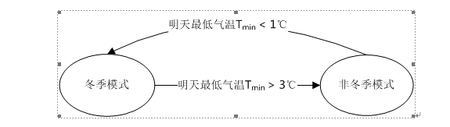

图9控制柜工作模式切换图

2、三种工作状态

1. **正常状态**：此种状态下所有功能都正常运行。
2. **待机状态：**
3. 情况1——**明天最高气温：**

进入条件：当天气预报（每晚19:30接收）预报**明天最高气温**Tmax  < 1℃，即刻进入待机状态;

跳出条件：**处于待机状态，**当天气预报（每晚19:30接收）预报**明天最高气温**Tmax  > 3℃，即刻跳出待机状态;

1. 情况2——**天气类型：**

进入条件：当天气预报（每晚19:30接收）预报明天**天气类型**为雪，即刻进入待机状态；

跳出条件：处于待机状态，~~当天气预报（每晚19:30接收）预报~~**~~当天和未来6天的天气类型~~**~~为天晴（或多云），即刻跳出待机状态~~当有7天最高气温高于3摄氏度,则跳出待机进入正常状态，在待机期间如果再次收到天气类型—雪会刷新待机状态；

1. 情况3——**网络故障：**

进入条件：在12月、1月、2月三个月期间，控制器与云端**失去连接时间**超过24小时，即刻进入待机状态；

跳出条件：上述待机状态下，控制器与云端通讯恢复正常后，即刻跳出待机状态。

1. 状态特点：处于待机状态时，灰尘检测功能、清洗策略算法功能和控制执行功能**全部停止**。
2. **故障状态：**
3. **控制器系统故障：程序运行导致**的异常，**数据库操作异常（打开失败、写入失败和读取失败等）**和**消息队列通道异常（消息队列不存在）**[陈伟1] **。**
4. 存在系统故障，应用程序复位重启。

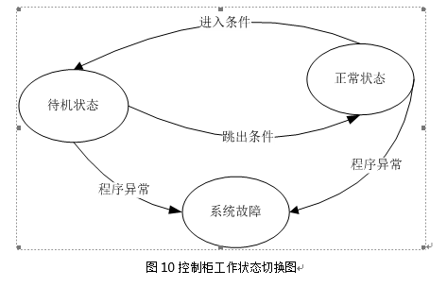

图10 控制柜工作状态切换图

### 3.7.3灰尘检测功能

灰尘检测部分包括**三大模块**：干净组件清洗控制模块、组件短路电流采集模块及灰尘损失度计算模块。

3.7.3.1 **干净组件清洗控制模块**

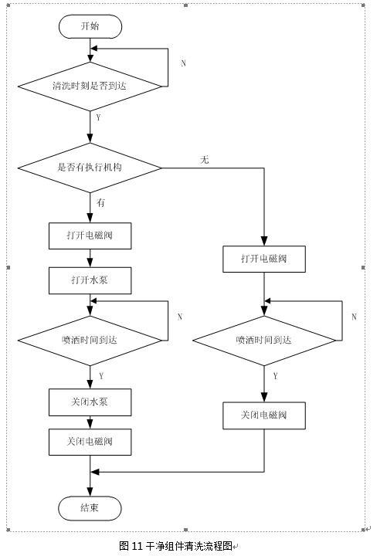

图 11干净组件清洗流程图

1. 每天对干净的组件进行清洗。
2. 清洗时刻非冬季模式为7:00，冬季模式为12:00。
3. 清洗持续时间为~~5~~3分钟。
4. 低液位告警时，不进行干净组件清洗；
5. 有**控制执行功能**时，控制器分别向变频器输出打开水泵命令，从logger3000的DO1输出打开电磁阀命令；
6. 当**无控制执行功能**时，控制器直接从logger3000的DO1输出打开电磁阀命令。

3.7.3.2 **组件短路电流采集模块**

~~Ø    分别采集干净组件AI1和灰尘组件AI2的短路电流，在~~**~~每分钟的第五秒~~**~~时采集一次短路电流数据，并进行存储~~

~~存储一天的干净组件AI1和灰尘组件AI2的短路电流，每采集一次短路电流就将该短路电流的值存储到数据库里，每次上电时，将数据库里的值读入到程序中。~~

~~Ø    当实时环境温度~~**~~高于35℃~~**~~时，每分钟的第10秒至第60秒闭合DO2口，其他时间断开DO2。~~

~~Ø    统计干净组件AI1采集的个数，若当天干净组件的短路电流AI1>1A的数量小于60个，且当天的~~**~~天气类型为晴或多云~~**~~时，则进行干净组件电流采样告警，当其后某天干净组件的短路电流AI1>1A的数量大于60条时（不判断天气），报警复位。~~

Ø  ~~统计灰尘组件AI2采集的个数，若当天灰尘组件的短路电流AI2>1A的数量小于60个，且当天的~~**~~天气类型为晴或多云~~**~~时，则进行灰尘组件电流采样告警，当其后某天灰尘组件的短路电流AI2>1A的数量大于60条时（不判断天气），报警复位。~~

Ø  分别采集干净组件AI1和灰尘组件AI2的短路电流，在**每两分钟为一周期T，每周期T的第五秒**采集一次短路电流数据，并进行存储；

存储一天的干净组件AI1和灰尘组件AI2的短路电流，每采集一次短路电流就将该短路电流的值存储到数据库里，每次上电时，将数据库里的值读入到程序中。

Ø  当前一次的AI1或AI2超过5A时，进入通断控制，每**周期T**的**前10秒**闭合DO2口，**后110秒**断开DO2；

**注：系统启动的第一周期为通断控制**。

Ø  统计干净组件AI1采集的个数，若当天干净组件的短路电流AI1 > 0.2A的数量小于60个，且当天的**天气类型为晴或多云**时，则进行干净组件电流采样告警，当其后某天干净组件的短路电流AI1 > 0.2A的数量大于60条时（不判断天气），报警复位。

Ø  统计灰尘组件AI2采集的个数，若当天灰尘组件的短路电流AI2>0.2A的数量小于60个，且当天的**天气类型为晴或多云**时，则进行灰尘组件电流采样告警，当其后某天灰尘组件的短路电流AI2>0.2A的数量大于60条时（不判断天气），报警复位。

3.7.3.3 **灰尘损失度计算模块**

图 12  灰尘损失度计算流程图

1. **数据清洗**：取当天**早6点至晚七点**的短路电流，并得到数据Aij(i=0~390,j=2)，并进行数据清洗。

**注： 行数i**表示每分钟采集一次数据；

**列数j**分别表示：电表1电流值（logger3000 AI1输入的值），

电表2电流值（logger3000AI2输入的值）。

1. 第一步原始数据：

删除Aij(i=0~390,j=2)中从清洗开始时刻至后半个小时的数据（清洗开始时刻：冬季模式12:00，非冬季模式7:00）；并得到短路电流数据Aij(i=0~375,j=2)，

1. 第二步处理：对原始数据Aij进行处理，删除Aij中AI1输入电流值小于1A所在行的所有数据，得到处理后的数据Bij。
2. 计算公式：

计算条件：Bij的行数大于60

       公式：

                  (1)

                  (2)

注：Isc是界面上输入的数据

I1是AI1电流累积值（行数相加）

I2是AI2电流累积值（行数相加）

1. 灰尘损失度方差s计算公式：

                                                                                   (3)

                                     注：n为ei的最大数量

1. 第三步处理：

处理前数据：Bij

处理条件：(ei-E)2>4s

处理后数据：Cij

1. 第四步处理：

对数据Cij中AI1电流值小于3A所在行的数据，并将处理后的数据存储到新的数组Dij中。如果数组Dij行数不足30行，则保留原数组Cij。

1. 利用最终保留的数组，计算出未修正灰尘损失度loss’，计算方法见式(1)。
2. 新增测点修正系数X（X为实数保留一位小数，可以是零或是负数），当日修正灰尘损失度loss＝loss’+X/100，如loss小于零则取零。
3. 将每日的灰尘损失度存储到数据库中，防止设备掉电后数据丢失。如果掉电导致灰尘损失度出现天数间隔，则丢弃数据库中存储的数据，重新开始计算并存储。

3.7.3.4 **日累计辐照度的计算方式**

1. 每分钟辐照度的计算公式：

                                                                   (4)

注： I1： 当天的早6点到晚7点的AI1值（干净组件的短路电流）；

     S*：系数，1Kw/㎡；

Isc：组件标况电流。

计算频度：当天从6点开始每分钟计算一次，每5分钟上传一次该测点辐照度。

1. 日累计辐照度

将每分钟辐照度S累加后Ssum/60计算出辐照量后，转化成日累计辐照度（KWh/m2）。

注：系统长时间断电时，晴天或多云天气且当天所采集的AI1>0.2A的数量小于等于6小时，出现这种情况时，日累计辐照度取当天天气对应的气象数据。

### 3.7.4清洗策略算法功能

#### 3.7.4.1 已清洗时间的计算方式

**判定条件：**今天灰尘损失度loss < 昨天灰尘损失度loss的1/3

           且，昨天和今天的天气类型都不是雨天；

**结果：**已清洗时间为今天的日期，否则，已清洗时间保持原值不变。

            已清洗时间只上传和展示，不参与预测算法。

#### 3.7.4.2 预测清洗时间——清洗预测

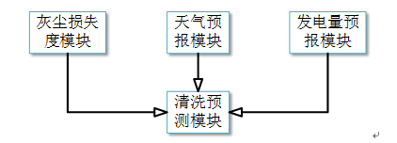

图13清洗预报系统原理示意图

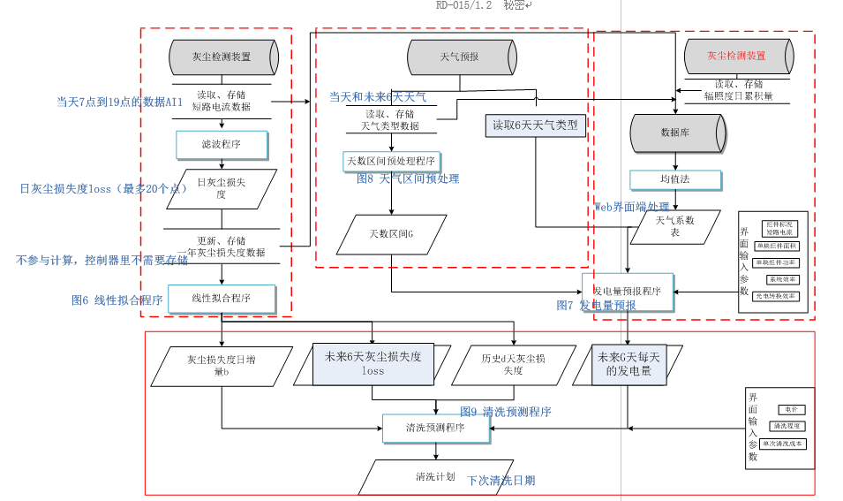

图 14 清洗预测算法数据流图

##### 3.7.4.3.1 灰尘损失度模块

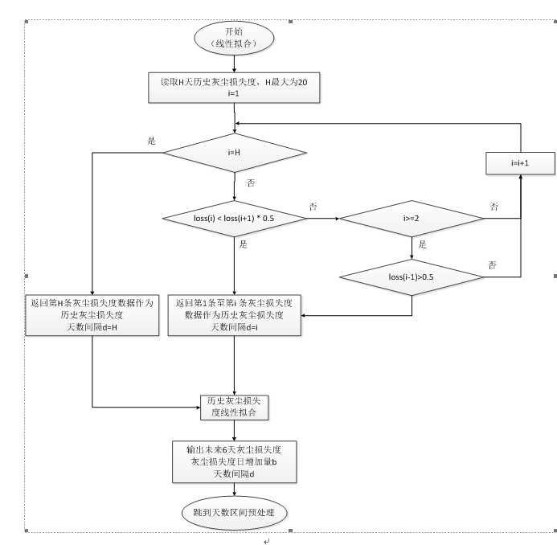

图15 线性拟合程序

1. 存储20天的灰尘损失度loss（i，i < 20）

注：loss值每天一条存储，最多存储20条，然后滚动更新即可。

1. H：从运行当天开始，计算loss值，并存储loss值，存储几个H就为几；
2. loss（i），i为当前计算的loss值，即i初始化=H。
3. 历史灰尘损失度线性拟合：

|  |  |  |  |  |
| --- | --- | --- | --- | --- |
| 序号 | Di  （H中的第一天到H天） | lossi | Di2 | Di*lossi |
| 1 | 1 |  |  |  |
| 2 | 2 |  |  |  |
| ~ | ~ |  |  |  |
| 20 | 20 |  |  |  |
| ∑（分别求和） | 190（1+2+3+……） | Loss1+loss2+…… | …… | …… |

    (5)

例如，如果预测后天的灰尘损失度，则D=2，根据公式（5）求出loss。

##### 3.7.4.3.2 天气预报模块

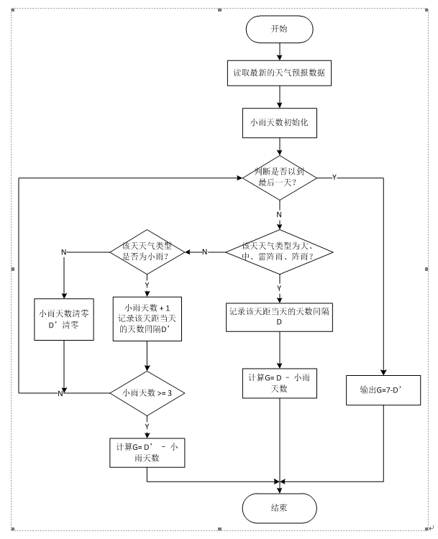

图16 天数区间预处理流程图

1. 数据源输入：
2. 当天和未来6天的天气类型；
3. 天气类型分类表见表1所示

表1 天气系数表

|  |  |  |
| --- | --- | --- |
| 序号 | 天气类型 | **天气辐照量** |
| 1 | 多云 |  |
| 2 | 晴（大部晴朗/少云） |  |
| 3 | 雾（冻雾） |  |
| 4 | 小雨（雨夹雪） |  |
| 5 | 阴 |  |
| 6 | 小雪（中雪/大雪/暴雪/小阵雪/阵雪/冻雨） |  |
| 7 | 中雨（小到中雨） |  |
| 8 | 雷阵雨 |  |
| 9 | 大雨（暴雨/大暴雨/特大暴雨/大到暴雨） |  |
| 10 | 阵雨（强阵雨） |  |
| 11 | 沙尘暴（浮尘/尘卷风/扬沙/强沙尘暴/霾） |  |

##### 3.7.4.3.3 发电量预报模块

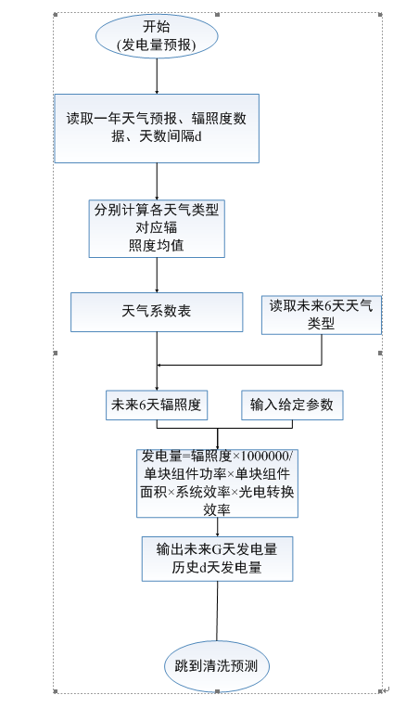

图 17 发电量预报程序

1、计算天气系数表

1. 获取每天天气类型和辐照量并存储一年至二维数组Tij(i=0~365,j=0~2)，其中行数i表示每天记录一次数据，列数j分别表示日期、天气类型、辐照量，如图6所示。

图 8历史天气辐照量存储示例

1. 采用**均值法**分别计算11种天气类型（其中括号内的天气类型为每一种天气类型的同类型数据）对应的**天气辐照量**，从而列出**天气系数**表，如表1所示。

以“晴”天气系数计算方法为例，其余天气系数计算方法一致。天气系数计算方法如下：

1. 读取**数据库**一年的历史天气类型和历史日均辐照量；
2. 提取其中天气类型为晴天、大部晴朗、少云对应的日均辐照量，并求出均值；
3. 该均值即表示晴（大部晴朗/少云）的**天气辐照量**。

注：第一次：365个年历史数据导入，每天滚动更新，天气系数每月自动计算，并可随机手动选中计算；

           后台管理系统定期计算天气系数表；

          根据天气系数表进行发电量计算。

2、获取发电量

根据当天和未来6天的天气类型对照天气系数表的天气类型和辐照量得到当天和未来6天的每天辐照量，并得到G天的每天辐照量。

每天计算的当天的发电量的值，计算完成后将数据存储到数据库中，防止掉电丢失。如果出现掉电后，下次上电前读取数据库中的数据。如果掉电导致发电量数据出现天数间隔，则丢弃存储数据。

      (6)

**注：发电量：当天的发电量；**

**辐照度：当天的辐照度。**

##### 3.7.4.3.4 清洗预报模块

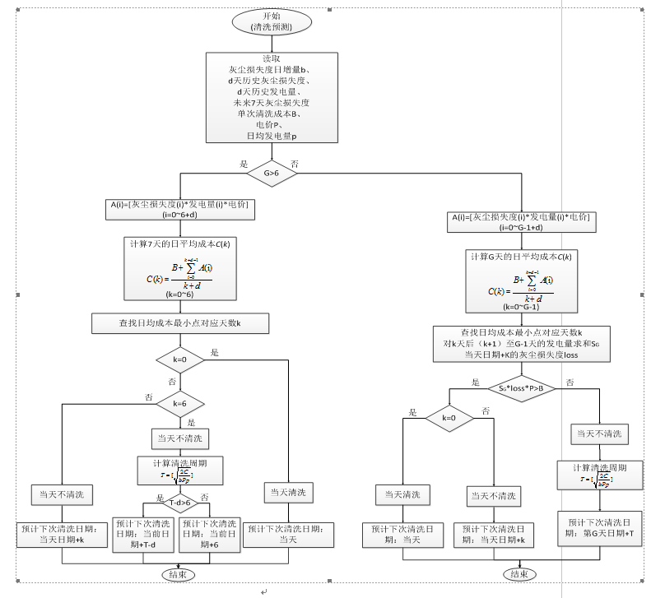

图 18清洗预测流程图

1. 输入参数

从3.7.3.3中得到：当天灰尘损失度loss

从3.7.4.3.1中得到：灰尘损失度日增量b、未来6天灰尘损失度loss和d天历史灰尘损失度loss；

从3.7.4.3.3中得到：d天历史发电量、G天的未来发电量并求和SG和日均发电量p=d天历史发电量 和/d；

后台管理界面输入：单次清洗成本B和电价P

1. 输出参数：**预测清洗时间**。

##### 3.7.4.3.5 昨日清洗收益

**注：**电价、控制容量：为界面输入；

              发电量：当天的发电量；

灰尘损失度差 = 已清洗时间的前一天灰尘损失度 - 已清洗时间的灰尘损失度      (8)

**注：**灰尘损失度差在三天连续的小雨或者中雨、大雨、雷阵雨、阵雨后变为0，初始值为0；清洗后按公式（8）计算。

### 3.7.5控制执行功能

**1、**三大功能模块：

1. 数据采集模块：流量传感器——水路管网瞬时流量和累积流量；

电机变频器——变频器~~电流电压、~~频率、IGBT温度和变频器故障；

注：变频器故障两种状态：正常状态；

                                                      异常状态：**多种故障不做细分**，统一为故障。

1. 逻辑控制模块：

控制最多32路电磁阀的开启关闭；

通过变频器控制水泵的启停动作。

1. 保护模块：低温保护、设备故障告警等。
2. 报警模块——变频器采集的**频率**与频率高限阈值比较，得出**超限告警**；

变频器的IGBT温度和温度高限比较，得出IGBT温度告警

变频器采集到变频器出现告警信息，得出变频器告警

**电磁阀组状态**的低流量告警、高流量告警和正常状态判断。

1. 故障模块——电机变频器、流量传感器或IO控制模块设备离线故障；

    变频器连续告警超过3次，则得出变频器故障；

1. 高低温保护模块：环境温度小于温度低限时或者大于40℃喷水停止运行，放空保护。

**2、**三种控制模式，包括：定时控制、智能控制和手动控制：

1. 定时控制：为默认控制方式，即在未切换至智能控制时为定时控制；
2. 智能控制：当后台管理界面的**下发**智能控制配置，清洗控制跳出定时控制（即互斥关系）执行智能控制。
3. 手动控制：为最高优先级，在任何控制方式下后台管理界面点击手动控制按钮后即切换至手动控制方式。

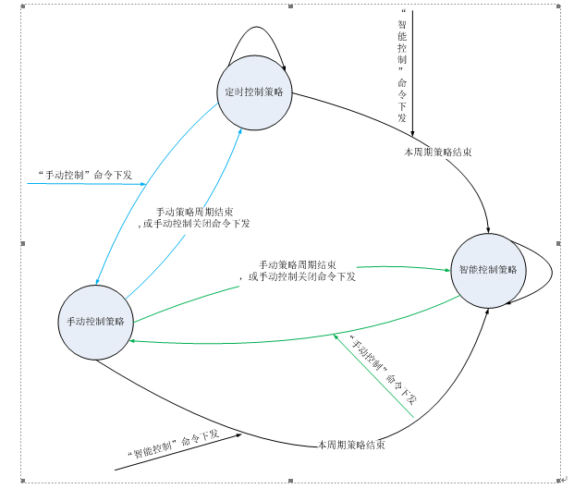

图19  控制策略状态切换图

**3、**五种控制状态，包括：空闲、喷水、放空、暂停和故障：

1. 空闲：控制单元不在喷水动作；
2. 喷水：控制单元正在进行喷水动作；
3. 放空：控制单元正在进行喷头放空动作；
4. 暂停：
5. 后台管理界面下发测点模型中**控制单元操作**为“暂停”，则对应控制单元的**控制执行功能**全部暂停，后台管理界面有关控制执行功能的配置参数**全部不可用**；
6. 后台管理界面下发测点模型中**控制单元操作**为“正常”，则对应控制单元的**控制执行功能**全部可运行，后台管理界面有关控制执行功能的配置参数**可用**。
7. 故障：所属从设备（电机变频器、流量传感器和IO控制器）故障

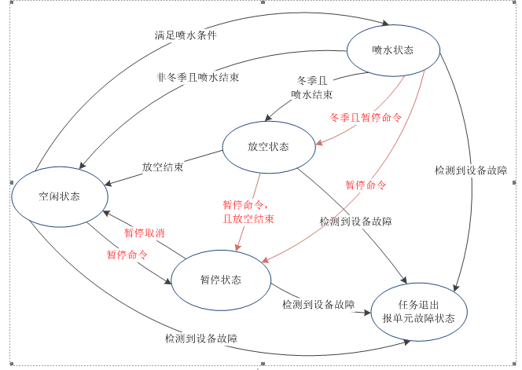

图20  控制单元控制状态转换图

4、电磁阀分组

1. 控制器最多控制32路电磁阀，即电磁阀最多分为32组，每组中有一个电磁阀。
2. 电磁阀分三种：顶部控制电磁阀、底部控制电磁阀和放空电磁阀。
3. 每组电磁阀需设置初始压力值、目标压力值、最大流量和最小流量。

|  |  |  |  |  |  |  |  |
| --- | --- | --- | --- | --- | --- | --- | --- |
| 组号 | 组名 | 电磁阀 | 位置 | 初始压力 | 目标压力 | 最大流量 | 最小流量 |
| 1 | 设置编号 | 1 | 放空  顶部  底部 | V1 | V1' | Lmax1 | Lmin1 |
| 2 | 设置编号 | 2 | 放空  顶部  底部 | V2 | V2' | Lmax2 | Lmin2 |
| … | 设置编号 | … | 放空  顶部  底部 | V3 | V3' | Lmax3 | Lmin3 |
| 28 | 设置编号 | 28 | 放空  顶部  底部 | V4 | V4' | Lmax28 | Lmin28 |
| 29 | 设置编号 | 29 | 放空 | 0 | 0 | Lmax29 | Lmin29 |
| 30 | 设置编号 | 30 | 放空 | 0 | 0 | Lmax30 | Lmin30 |
| 31 | 设置编号 | 31 | 放空 | 0 | 0 | Lmax31 | Lmin31 |
| 32 | 设置编号 | 32 | 放空 | 0 | 0 | Lmax32 | Lmin32 |

#### 3.7.5.1 定时控制（默认控制）

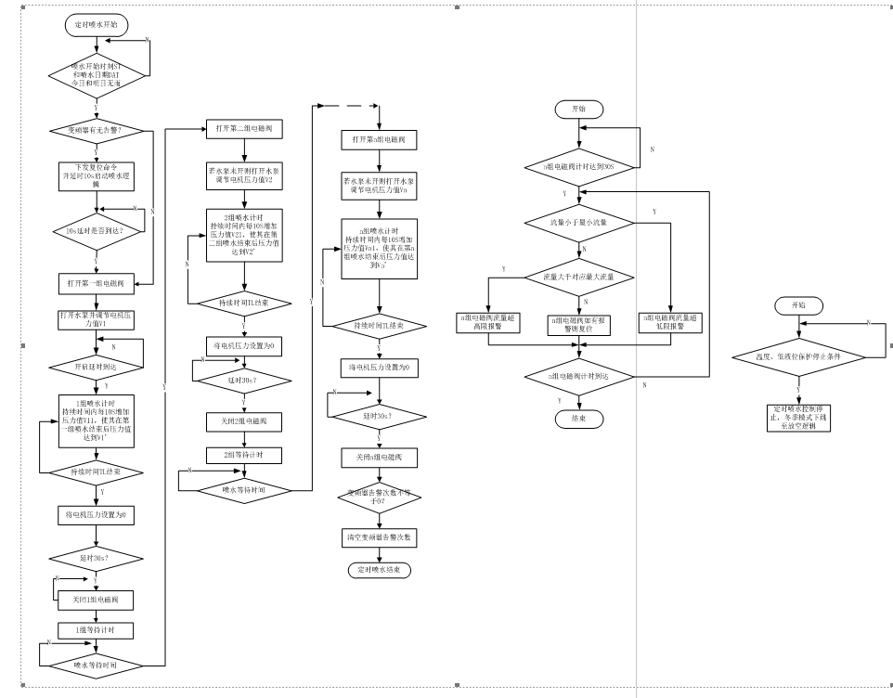

     图21 定时控制流程图

1、进入条件：

1. 控制器不处于**待机状态**。
2. 无停止命令：停止命令包括：收到“手动控制”命令/“智能控制”命令/ “控制器操作暂停”命令。
3. 温度：温度低限 < 实时环境温度 < 40℃。
4. 低液位：无低液位信号
5. 清洗当天天气类型不为雨。
6. 日期：当天日期包含在本组喷水日期内，日期为**循环间隔天数**和**例外不喷水日期**共同确定的日期。
7. 开始时刻：时间达到参数“开始时刻”。
8. 喷水流程：

参照图21所示。

1. 喷水顺序：**电磁阀组号**（1、2、3、4、5……）的顺序进行喷水（n为电磁阀组中非放空阀的电磁阀编号，最大为28）；
2. 喷水持续时间：顶部电磁阀/底部电磁阀（**电磁阀类型**）分别按照参数顶部**喷头持续时间**/底部喷头持续时间进行。
3. 喷头状态：

判断电磁阀开启后，流量与参数“**最大流量”/“最小流量**”比较，得到电磁阀状态：**正常、低流量告警和高流量告警**。

#### 3.7.5.2 智能控制

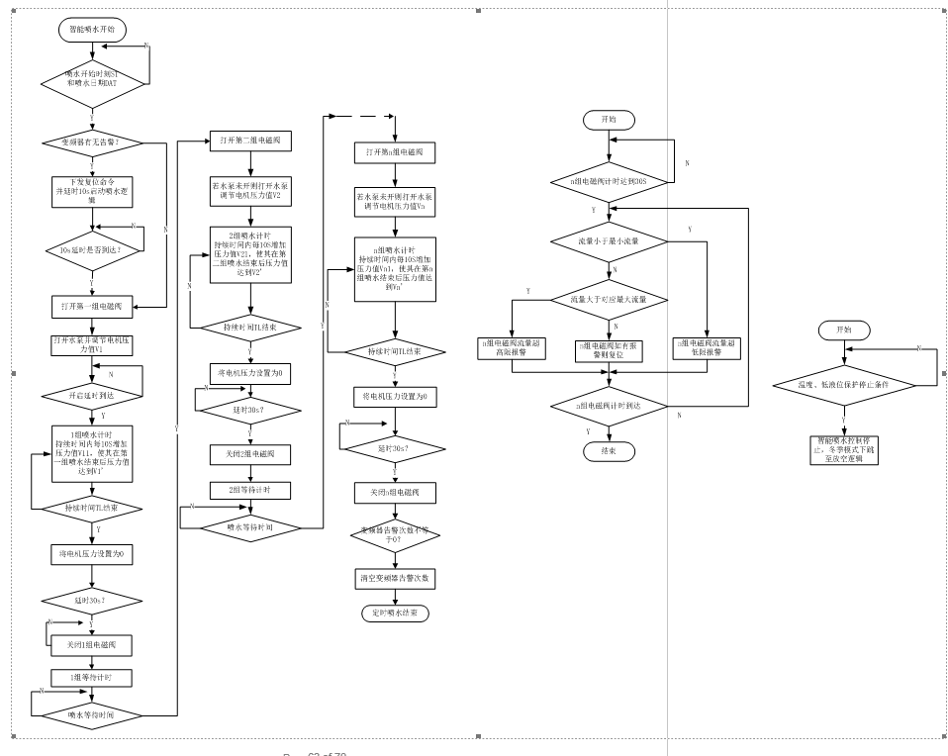

     图22 智能控制流程图

1、进入条件：

1. 控制器不处于**待机状态**。
2. 无停止命令：停止命令包括：收到“手动控制”命令/ “控制器操作暂停”命令。
3. “智能控制”使能。
4. 温度：温度低限 < 实时环境温度 < 40℃。
5. 日期：3.5.4.3.4计算后得到的当天清洗（当天日期+24小时，从19:30计算后到第二天计算前）
6. 开始时刻：时间达到参数“开启时刻”（测点模型里下发的“开启时刻”，设置范围在20:00计算结束时刻第二天早上6点前（非冬季模式）/12:30（冬季模式））。

2、喷水流程：

参照图22所示。

1. 喷水顺序：**电磁阀组号**（1、2、3、4、5……）的顺序进行喷水（n为电磁阀组中非放空阀的电磁阀编号，最大为28）；
2. 喷水持续时间：顶部电磁阀/底部电磁阀（**电磁阀类型**）分别按照参数顶部**喷头持续时间**/底部喷头持续时间进行。

3、喷头状态：

判断电磁阀开启后，流量与参数“**最大流量”/“最小流量**”比较，得到电磁阀状态：**正常、低流量告警和高流量告警**。

#### 3.7.5.3 手动控制

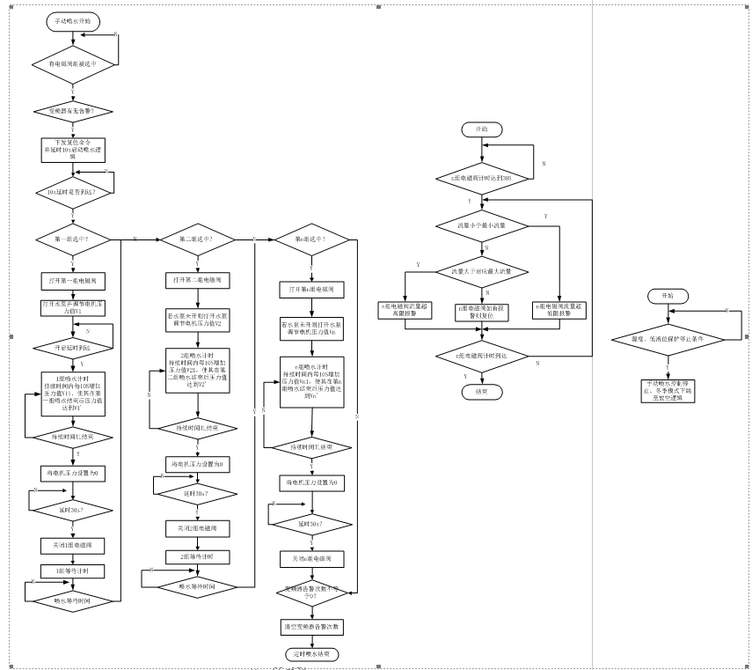

     图23 手动控制流程图

1、进入条件：

1. 控制器不处于**待机状态**。
2. 无停止命令：停止命令包括：收到 “控制器操作暂停”命令。
3. “手动启动”使能。
4. 温度：温度低限 < 实时环境温度 < 40℃。
5. 低液位：无低液位信号

2、喷水流程：

参照图14所示。

1. 喷水顺序：**电磁阀组号**（1、2、3、4、5……）的顺序进行喷水（n为电磁阀组中非放空阀的电磁阀编号，最大为28）；
2. 喷水持续时间：顶部电磁阀/底部电磁阀（**电磁阀类型**）分别按照参数顶部**喷头持续时间**/底部喷头持续时间进行。

3、喷头状态：

判断电磁阀开启后，流量与参数“**最大流量”/“最小流量**”比较，得到电磁阀状态：**正常、低流量告警和高流量告警**。

#### 3.7.5.4 保护功能

1、放空保护逻辑：

     进入条件：只要系统处于冬季模式后，喷水结束后才进入此逻辑。

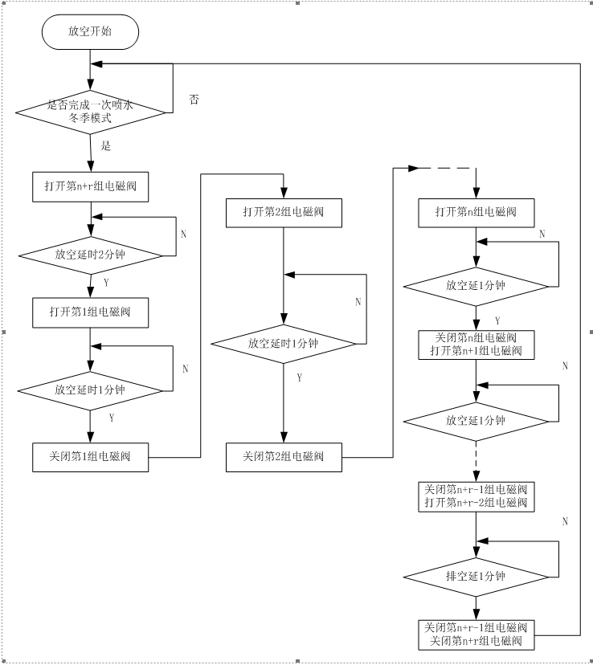

     图24  放空逻辑流程图

电磁阀分组同定时控制逻辑。

2、低温保护

当实时环境温度小于温度低限时、或者大于40℃，停止一切喷水动作。

3、水箱保护

当DI口有低液位信号输入，如正在进行喷水则立刻停止，其他情况则禁止启动喷水（包括手动）；同时进行低液位报警。当低液位检测信号复位时，报警复位，同时允许进行下一次喷水。

4、变频器保护

1. 当读取变频器状态为告警，在下一次喷水开始前下发复位命令，并延时10s后开始喷水；
2. 当**连续三次**收到变频器为告警状态，则报变频器故障；

读取变频器的IGBT温度，若**温度T>程序给定的值**（如100），则报变频器告警。

### 3.7.6故障分类处理附录

|  |  |  |  |  |
| --- | --- | --- | --- | --- |
| 故障名称 | 后台管理web界面故障显示 | 故障发生条件 | 故障恢复条件 | 备注 |
| 电流1采样故障 | 主界面显示 | 晴天、多云天气，累积采样电流＞0.2A的数据量少于60 | 累积采样电流＞0.2A的数据量大于等于60 | 切换至定时模式 |
| 电流2采样故障 | 主界面显示 | 晴天、多云天气，累积采样电流＞0.2A的数据量少于60 | 累积采样电流＞0.2A的数据量大于等于60 | 切换至定时模式 |
| 灰尘检测异常偏大告警 | 主界面显示 | 智能控制喷水结束后第二天，若天气类型为多云或晴，且灰尘损失度大于1% | 灰尘检测异常复位命令  或智能控制喷水结束后第二天灰尘损失度小于0.5% |  |
| 灰尘检测异常偏小告警 | 主界面显示 | 若天气类型为晴天或多，检测出连续两天的灰尘损失度为-0.5%以下 | 灰尘检测异常复位命令  或连续两天灰尘损失度大于0 |  |
| 控制器通信状态（离线） | 主界面显示 | 控制器与云端通讯中断超过2h | 通讯恢复 |  |
| 变频频率超限告警 | 主界面显示 | 变频器频率超过频率高限 | 变频器频率超过频率高限 | 停止正在进行的喷水，并禁止喷水 |
| 变频器故障 | 主界面显示 | 变频器处于非正常工作状态或离线或发生连续三次变频器告警 | 变频器恢复正常，通讯恢复 | 停止正在进行的喷水，并禁止喷水 |
| 变频器告警 | 主界面显示 | 变频器报告警或变频器的IGBT超阈值 | 程序下发复位命令 | 连续超过三次告警，则报变频器故障 |
| IO1故障 | 主界面显示 | IO1与控制器离线 | 通讯恢复 | 停止正在进行的喷水，并禁止喷水 |
| IO2故障 | 主界面显示 | IO2与控制器离线 | 通讯恢复 | 停止正在进行的喷水，并禁止喷水 |
| IO3故障 | 主界面显示 | IO3与控制器离线 | 通讯恢复 | 停止正在进行的喷水，并禁止喷水 |
| IO4故障 | 主界面显示 | IO4与控制器离线 | 通讯恢复 | 停止正在进行的喷水，并禁止喷水 |
| 流量计故障 | 主界面显示 | 流量计与控制器离线 | 通讯恢复 |  |
| 低液位报警 | 主界面显示 | 水箱液位低传感器断开，或者离线 | 传感器正常输入闭合信号 | 停止正在进行的喷水，并禁止喷水 |
| 电磁阀对应流量低（高）报警 | 报警查询 | 对应电磁阀喷水时，其流量低（高）于报警限 | 对应电磁阀喷水时，其流量处于报警限内，或者喷水停止 | 系统记录报警时间 |

### 3.7.7从设备接入附录

1、串口设备接入列表：

|  |  |  |  |
| --- | --- | --- | --- |
| 设备名称 | 从设备地址 | 对应外设接口 | 备注 |
| 电机变频器 | 1 | COM1~COM6之一 |  |
| 流量传感器 | 2 | COM1~COM6之一 |  |
| IO控制模块1 | 3 | COM1~COM6之一 | 对应电磁阀编号1~8 |
| IO控制模块2 | 4 | COM1~COM6之一 | 对应电磁阀编号9~16 |
| IO控制模块3 | 5 | COM1~COM6之一 | 对应电磁阀编号17~24 |
| IO控制模块4 | 6 | COM1~COM6之一 | 对应电磁阀编号25~32 |